复习：
AngularJS是一个采用MVC模型的JavaScript框架，与传统的JS编写方式不同（以DOM元素为关注点），AngularJS编程方式以数据(Model)为关注点。
软件行业23+1种设计模式——MVC设计模式
Model：模型，就是项目数据，如数字、字符、对象、数组...
View：视图，就是数据的呈现，在网页中View指标签
Controller：控制器，负责数据的设定

- $scope:
(1)每个Controller对应唯一的一个$scope
(2)只要把一个变量声明为$scope的成员，那么该变量就纳入了angular的管理——Model=>View的绑定——该变量(称为模型数据)只要一改变，立即会显示在View中；

- 项目中为什么要使用MVC——面试题
实现Model与View的彻底分离——低耦合！便于项目成员间的分工协作。

练习： 当用户修改单价和数量后，小计自动计算出来
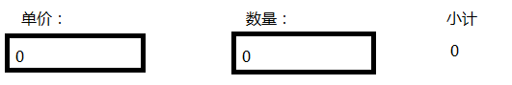
- Angular中的双向数据绑定
第一个方向的绑定——Model数据修改自动更新到View
{{模型变量名}} 或 <xx ng-bind="模型变量名">
第二个方向的绑定——View中数据的修改自动更新到Model
<input ng-model="模型变量名">
提示：(1)ng-model指令实现的实际是双向绑定！
(2)双向绑定时，ng-model声明的变量可以无需在Model中声明
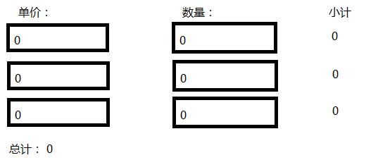

- 如何检测Model中数据值的改变？
默认情况下，View中的数据若绑定到了Model，则会自动把View中的新的值，赋值给Model。可以使用下述方法，随时检测Model中数据的改变：
$scope.$watch("模型数据变量名", function(to, from){
//指定的模型变量值发生改变了....
});

- 使用Angular中的过滤器（Filter）
- number过滤器: 把数字以英文表示法表示出来,如123,456
{{ 值 | number }}
- currency过滤器：把数字以货币形式表示
- date过滤器：把Date/String/Number转换为特定的日期格式
- limitTo过滤器：限定显示Array/String为指定的宽度
- upperCase/lowerCase过滤器：大小写转换
- json过滤器：把对象转换为JSON标准的字符串
- filter过滤器：从数组中筛选包含指定文本的项，得到一个原数组的子集
- orderBy过滤器：对数组中的记录进行排序
提示：过滤器可以连续调用!!
{{ 'Hello' | uppcase | lowercase }}

练习：在Model中创建一个员工数组，每个员工都有姓名、生日、工资、个人介绍几个属性；把所有的数据显示在View中的表格里。
{
ename: 'Smith',
birthday: 1231231323423,
salary: 213223,
intro: '史密斯是一个难得的员工，此人出生在战火纷飞的年代，饱受时代的洗礼，却顽强的坚持了下来。'
}

- 在Angular中发起AJAX请求，获取服务器端数据
Angular Service Object： $http 封装了AJAX请求方法

